РОССИЙСКАЯ ФЕДЕРАЦИЯ
САМАРСКАЯ ОБЛАСТЬ
МУНИЦИПАЛЬНЫЙ РАЙОН Исаклинский
АДМИНИСТРАЦИЯ
СЕЛЬСКОГО ПОСЕЛЕНИЯ Старое вечканово
ПОСТАНОВЛЕНИЕ

от 30 октября 2020 года № 47

«О проведении аукциона на право заключения договоров аренды земельных участков (для субъектов МСП)»

В соответствии со статьями 39.6, 39.11, 39.12 Земельного кодекса Российской Федерации, Федеральным законом от 26.07.2006 года № 135-ФЗ «О защите конкуренции», Федеральным законом «О развитии малого и среднего предпринимательства в Российской Федерации» от 24.07.2009 г. № 209-ФЗ, решением Собрания представителей сельского поселения Старое Вечканово муниципального района Исаклинский Самарской области от 30.08.2017 г. № 60 «Об утверждении Порядка и условий предоставления в аренду имущества, находящегося в собственности сельского поселения Старое Вечканово муниципального района Исаклинский Самарской области, включенного в Перечень имущества сельского поселения Старое Вечканово муниципального района Исаклинский Самарской области, свободного от прав третьих лиц (за исключением права хозяйственного ведения, права оперативного управления, а также имущественных прав субъектов малого и среднего предпринимательства), в целях предоставления его во владение и (или) в пользование на долгосрочной основе (в том числе по льготным ставкам арендной платы) субъектам малого и среднего предпринимательства и организациям, образующим инфраструктуру поддержки субъектов малого и среднего предпринимательства», постановлением Администрации сельского поселения Старое Вечканово муниципального района Исаклинский от 27.08.2020 года № 37 «Об утверждении «Перечня имущества муниципального района Исаклинский Самарской области, свободного от прав третьих лиц (за исключением права хозяйственного ведения, права оперативного управления, а также имущественных прав субъектов малого и среднего предпринимательства), в целях предоставления его во владение и (или) в пользование на долгосрочной основе (в том числе по льготным ставкам арендной платы) субъектам малого и среднего предпринимательства и организациям, Администрация сельского поселения Старое Вечканово муниципального района Исаклинский
ПОСТАНОВЛЯЕТ:
1. Подготовить и провести аукцион на право заключения договоров аренды земельных участков, находящихся в собственности сельского поселения Старое Вечканово муниципального района Исаклинский Самарской области, и включенных в Перечень имущества, предназначенного для оказания имущественной поддержки субъектам малого и среднего предпринимательства и организациям, образующим инфраструктуру поддержки субъектов малого и среднего предпринимательства, по следующим участкам:
1. земельный участок площадью 77500 кв.м., категория земель – земли сельскохозяйственного назначения, расположенный по адресу: Самарская область, Исаклинский район, с/п Старое Вечканово, Российская Федерация, кадастровый номер 63:19:0802002:125, разрешенное использование: для сельскохозяйственного производства. Срок аренды 10 лет.
1.1.1. Определить:
- начальный размер арендной платы земельного участка в размере 6200,00 рублей;
- «шаг аукциона» (3 %) в размере 186,00 рублей;
- сумму задатка (100 %) в размере 6200,00 рублей.
1.2. земельный участок площадью 253950 кв.м., категория земель – земли сельскохозяйственного назначения, расположенный по адресу: Самарская область, Исаклинский район, сельское поселение Старое Вечканово, кадастровый номер 63:19:1104005:49, разрешенное использование: для сельскохозяйственного производства. Срок аренды 10 лет.
1.2.1. Определить:
- начальный размер арендной платы земельного участка в размере 20300,00 рублей;
- «шаг аукциона» (3 %) в размере 609,00 рублей;
- сумму задатка (100 %) в размере 20300,00 рублей.
2.Подготовить и опубликовать извещение о проведении открытого аукциона на право заключения договоров аренды земельных участков в газете «Исаклинские вести», разместить на официальном сайте администрации муниципального района Исаклинский www://stvechkan.ru и на официальном сайте торгов www.torgi.gov.ru.
3. Организовать и провести открытый аукцион на право заключения договоров аренды земельных участков, находящихся в муниципальной собственности.
4. Подготовить проекты договоров аренды земельных участков.
5. Заключить договоры аренды земельных участков с победителями аукциона.
6. Контроль за исполнением настоящего постановления возложить на заместителя главы сельского поселения Старое Вечканово Пастухову Е.В.

Глава сельского поселения
Старое Вечканово муниципального района
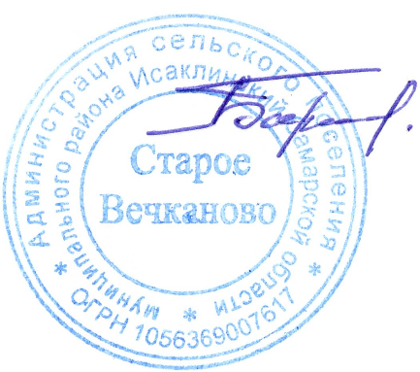
Исаклинский Самарской области А.Н. Барышев

